○○区防犯カメラ設置・運用要領
作成例

年 月 日

１ 趣旨
この要領は、○○区における地域の防犯力向上（主に犯罪や事故の防止）を目的として、
防犯カメラを設置・運用することに関し、プライバシーの保護や個人情報の適正な取扱い等に配意するため、必要な事項を定めるものとする。

２ 設置場所等
地域の防犯力向上が期待でき、かつ、できる限り不必要な画像が撮影されないよう、撮
影範囲を設定することとする。
(1) 設置場所および設置台数
○○区内に●台の防犯カメラを設置する。【別添配置図のとおり】
※ 配置図には、カメラの設置箇所、撮影方向を表示します。
(2) 設置の表示
防犯カメラの撮影区域の見やすい位置に、「防犯カメラが作動中である旨」および「〇〇区」と明記した表示板を掲示する。【別添配置図のとおり】

３ 管理責任者等の指定・責務
防犯カメラの適正な管理・運用を行うため、管理責任者および操作担当者（以下「管理
責任者等」という。）を置く。
※ 管理責任者が操作担当者を兼ねる場合は、操作担当者の記載は不要です。
(1) 管理責任者は○○○とする。
(2) 操作担当者は○○○とする。
(3) 管理責任者等の責務は次のとおりとする。
ア 撮影された画像を適正に保存し、管理すること。
イ 撮影された画像の利用や提供を制限すること。
ウ 問い合わせや苦情等に対して適切に対応すること。
エ その他防犯カメラの適正な設置および運用に関し、必要な措置をとること。
(4) 管理責任者等は、防犯カメラの画像から知り得た情報をむやみに人に漏らしてはならない。また、それらを不当な目的のために使用してはならない。このことは、管理責任者等でなくなった後においても同様とする。

４ 機器の操作・視聴の制限
操作・視聴は、原則として管理責任者または操作担当者が行う。例外として、他の者が操作視聴を行う場合は、管理責任者等の了解を得なければならない。

５ 画像の管理
画像の漏えい、滅失および改ざん防止など画像の適正な管理を図るため、以下のとおり運用する。
(1) 保管場所
録画装置の保管場所は、〇〇〇とする。
記録媒体は施錠可能な保管庫に保管し、外部への持ち出しや転送を禁止する。
保管場所には、管理責任者等および管理責任者等が許可した者以外は立ち入ることができない。
(2) 画像の不必要な複写等の禁止
保存した画像の不必要な複写や加工は行わない。
(3) 保存期間
保存期間は○○日間とする。※概ね１か月
ただし、管理責任者等が特に必要であると認めた場合は、設置・運用目的に照らして、必要最小限の範囲でこれを延長することができる。
管理責任者等は、保存期間を延長したときには、その理由を記録するものとする。
(4) 画像の消去
保存期間を経過した画像は、上書き等により速やかかつ確実に消去する。
また、記録媒体を処分するときは、管理責任者を含め複数人で完全に消去されたことを確認の上処分し、処分した日時、方法等を記録する。

６ 画像の利用および閲覧・提供の制限
(1) 防犯カメラで撮影された画像は、設置目的以外の目的のために利用しない。
また、次の場合を除き、第三者に閲覧させたり提供したりしてはならない。
なお、第三者に画像を閲覧させ、または提供する場合は、設置目的に照らして必要性を慎重に判断するものとし、できる限り関連する部分に限って行うこととする。
ア 法令に基づく場合
イ 捜査機関等から犯罪・事故の捜査等のために情報提供を求められた場合
ウ 個人の生命、身体および財産の安全の確保その他公共の利益のために緊急の必要性がある場合
エ 画像から識別される本人の同意がある場合または本人に閲覧させたり、提供したりする場合
オ その他、設置目的に照らして必要と認められる場合
(2) 画像を閲覧させ、または提供する場合は、提供する相手に対し、身分証明書の提示を求めるなど、相手の身分を確認するとともに、その日時、相手先、目的・理由、画像の内容等を記録する。

７ 保守点検と撤去
(1) 保守点検
防犯カメラの機能維持のため、録画状況を確認するなどの日常的な点検に加えて、○か月ごとに保守点検を行う。
(2) 撤去
防犯カメラの運用を終了する場合は、〇〇区において、責任をもって防犯カメラや表示板を撤去する。

８ 問い合わせ・苦情等への対応
管理責任者は、防犯カメラの設置および管理に関する問い合わせや苦情を受けたときは、誠実かつ迅速に対応する。

別 添
防犯カメラ、表示板の配置図
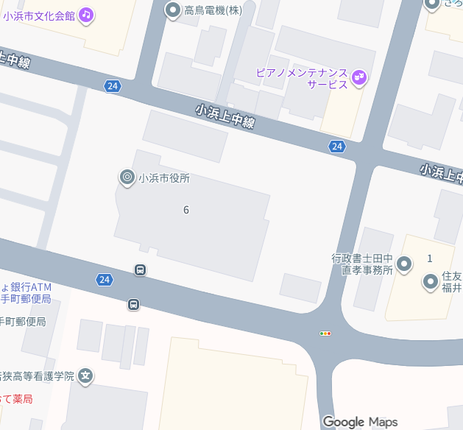

①

（凡例）
〇カメラの設置位置
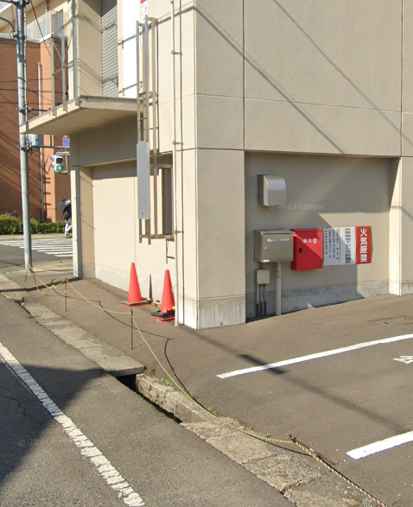
対応するカメラの番号を〇で囲み表記
〇撮影方向
→で表記
①→

防犯カメラ設置位置

表示板設置位置

